WEB製品登録システム概要書

下記の通り、日本バル工業会と団体が、ある製品に関して「環境配慮バルブ」ということで製品を認定しています。
今回のシステムはその製品を各企業がバルブ工業会の提示した「環境配慮バルブ」の内容に当てはめ、自社製品が何点であるかを取得し、自社ページに表示するものです。

その為に、各登録企業がマイページを持ち、製品を登録し完了したものがバルブ工業会のHPにも製品一覧としえて表示されるものです。

Webシステムの構成

① 環境配慮バルブ登録制度総合ページ
本制度の紹介、製品評価/しくみ評価項目の一覧、環境関連情報を掲載。下記②～③へのリンクも設定。
② 登録製品一覧
ユーザーが訪れるページ。本制度に登録された製品を弁種ごとに検索できる。検索結果（＝製品一覧）はメーカー名、登録日等で並べ替え可能。登録製品が増えた時には、フリーキーワードでの検索機能も付ける。
③ 会員別マイページ
会員が独自のIDとパスワードでログインし、自社の製品登録状況等を確認できる。製品評価/しくみ評価のデータ入力（④-1、④-2）にはここから進む。
製品を登録している場合には、本制度のラベルのデータ（アドビイラストレータ形式）もダウンロードできる。
初期IDとパスワードを管理者（事務局）が提供した後、会員は独自のIDとパスワードに変更する。変更後のIDとパスワードは管理者も把握できない仕組みとする。
④-1 製品評価データ入力及び更新
会員は、製品評価を行うための各項目について数値を入力し、評価対象製品が環境側面において比較対象製品（または新規設計目標値）からどの程度改善したかを把握する。
データは入力途中でも保存できるので、次回ログイン時に作業を再開できる。
評価項目の一覧はCSV形式のファイルでダウンロードでき、会員はExcelでも作業を行える。
データ入力完了後は、総合評価結果閲覧ページ（⑤）に進む。
④-2 しくみ評価データ入力及び更新
しくみ評価について、④-1と同様の作業を行える。
⑤ 総合評価結果
製品評価/しくみ評価のデータ入力終了後に、環境側面のどの分野に強み/弱みがあるかをレーダーチャートで示す。
数値入力済の評価項目一覧のCSV形式ファイルをダウンロードできる。
評価結果開示シートのPDFデータをここで作成できる。会員は本データをダウンロードし、自社ホームページ等でユーザーに向け開示する。
製品登録フォーム（⑥）にはここから進む。
⑥ 製品登録フォーム
会員は、申込担当者名、自社ホームページ内の製品情報掲載ページURL等、必要事項を入力して、製品を登録する。
登録された製品名は、②③に掲載される。

環境配慮バルブ登録制度Webページの構成案

「環境配慮バルブ登録制度」総合ページ
 環境配慮バルブ登録制度

環境関連情報等

制度の紹介・説明
- - - - - - - - -
- - - - - - - - -
- - - - - - - - -
- - - - - - - - -
評価項目一覧（PDF）
登録製品一覧
製品登録

A. 登録製品一覧
環境配慮バルブ登録制度

登録製品一覧
(p.5-p.8)

ログイン
製品登録ログイン

ユーザID
パスワード

ログイン

B. 会員別マイページ
環境配慮バルブ登録制度

(株)○○バルブ マイページ
(p.7)

C. 製品データ入力 (p.8-p.9) → D. 評価結果開示シート (p.10) → E. 製品登録フォーム (p.11) に続く
A. 登録製品一覧のページ構成 … バルブの種類選択

環境配慮バルブ登録制度
登録製品

バルブの種類を指定して、「登録製品をみる」ボタンをクリックしてください。

□ 手動弁 □ 給水栓（キッチン用・手動式）
□ 調節弁（空気式） □ 給水栓（キッチン用・電気式）
□ 調節弁（電気式） □ 給水栓（洗面用・手動式）
□ 調節弁（油圧式） □ 給水栓（洗面用・電気式）
□ 自力式調整弁 □ 給水栓（バス用・手動式）
□ 電磁弁 □ 給水栓（バス用・電気式）
□ 安全弁 □ 給水栓（その他・手動式）
□ スチームトラップ類 □ 止水栓
□ ブリーザバルブ □ 分水栓

登録製品をみる

A. 登録製品一覧のページ構成 … 検索結果一覧

環境配慮バルブ登録制度

登録製品

本制度に登録されている ○○弁、××弁、給水栓（○○式） の製品一覧を表示しています。

【ご注意】
ここに掲載されている製品は、会員企業が当工業会の定める評価項目に沿ってアセスメントを行い、自社従来製品又は新規設計目標値と比較し、環境側面で改善をしていると自己評価した製品です。会員企業の評価結果に対し、当工業会は一切責任を負いませんので、あらかじめご了承ください。製品についての詳細は、メーカー各社までお問い合わせいただけますよう、お願いいたします。

登録日・更新日・メーカー名の項目名横にある矢印ボタンをクリックすると、並べ替えられます。製品評価結果等の情報は、各社ホームページでご確認いただけます（製品登録時にURLが登録されていない場合は、リンクは貼られていません）。

登録ID 登録日 ▼ 更新日 ▼ バルブの種類 ▼ メーカー名 ▼ 製品名 登録製品の型番 販売開始日
CV091021 2016-03-01 2016-09-01 ○○弁 (株)○○バルブ ○○型××弁 AC/DC1980 2013-09-01
WT201501 2015-12-25 2016-08-28 ××弁 (株)××製作所 ××式給水栓 HRRYPTTR101 2014-10-25
SF150918 2015-12-01 給水栓（○○式） △△バルブ工業 △△型○○バルブ JPGR-0001 2015-07-01

初期状態は登録日の新しい製品が上に表示されるようにし、登録日・更新日・種類・メーカー名でソート（▼）できるようにする。
上の例の登録IDは適当な文字数値だが、管理者側で規則性を設定する。⇒製品名3文字アルファベット＋数字8ケタ（年月日6ケタ＋その日の登録順＝例15081200）
B. 会員別マイページ
環境配慮バルブ登録制度
(株)○○バルブ マイページ

ログアウト
製品評価データ入力 (新規)
しくみの評価データ入力 (新規)
→ C
ラベルデータ
製品評価データ入力途中の製品
製品名 型番 保存日時 担当者
クリックするとイラストレータ形式のファイルのダウンロードが始まります。登録製品がない時はこのボタンはクリックできません。
××用○○型△△弁 XXX20012 2015-12-25, 13:20 浅井 作業再開 削除
××用○○型△△弁 YYY20933 2015-12-19, 16:05 吉原 作業再開 削除
評価結果開示
フォーマット
利用規約
クリックするとWord形式のファイルのダウンロードが始まります。製品を登録または更新した時は、このフォーマットに必要事項を記入し、自社ホームページ等に掲載してください。
現在の製品登録状況
登録ID 登録製品名 型番 登録日 更新日
A00313 ××用○○型△△弁 FDIS205D 2015-12-01 2015-12-01 更新 削除
A00313 ××用○○型△△弁 DIS2298S 2015-12-01 2015-12-01 更新 削除

しくみの評価（作業中）
保存日時
2016-02-04, 14:02 作業再開 削除

しくみの評価実施状況
「しくみの評価」は作業完了時、ここに掲載されるだけ。ユーザが見るページへの登録・掲載は不要。
登録ID 評価完了日 評価実施時期
10aab3 2015-11-15 2015年9月～2015年10月 評価結果をみる 削除
一度登録した後で削除した製品の一覧と削除日も表示する
C. 製品（しくみ）データ入力

①製品の基本情報と担当者名を入力
初めに弁種を選択し、製品名・型番を入力してください。
□ 調節弁（空気） □ ------- □ ------- □ -------
□ 調節弁（電動） □ ------- □ ------- □ -------
□ 手動弁 □ ------- □ ------- □ -------
□ 給水栓（手動） □ ------- □ ------- □ -------
□ スチームトラップ □ ------- □ ------- □ -------

評価担当者

評価対象製品 □ 下記製品と比較する
製品名 製品名
型番 型番
- 新規設計目標値と比較する

保存 データ入力開始

ここをクリックすると評価項目が表示される。
②製品のデータを入力（初期画面）
製品名： ---------- 型番： ----------
データ入力担当者： ----------
最後にデータを保存した日時： ----------

保存 総合評価結果を見る

CSV形式
ダウンロード

省エネルギー 項目を展開
リデュース 項目を展開
このような感じで大分類の名称7つが並ぶ。①で選んだ製品に合わせた項目のみが表示されるようにする。
リユース 項目を展開
チェックシートをダウンロードし、Excelでも作業できるようにする。

~

③製品のデータを入力（項目を展開したところ）
製品名： ---------- 型番： ---------- 比較対象： ---------------------
データ入力担当者： ----------
最後にデータを保存した日時： 2015-12-03, 13:20

燃料・電気・熱
製品消費エネルギーの低減

必須 動作時の消費電力量の低減 ？ 単位 ▼ New Old 結果 Pt.
□ 生産設備、工程改善による～ ？ 単位 ▼ New Old 結果 Pt.
□ 製品設計改善による～ ？ 単位 ▼ New Old 結果 Pt.

保存 総合評価結果を見る

クリックすると、評価に用いる指標が吹き出しで表示される。
省エネルギー 項目をたたむ

計算結果とポイントが自動的に表示される。
プルダウンで選択

選択項目はチェックボックスにする。
~

C. 製品（しくみ）データ入力

④総合評価結果
製品名： ---------- 型番： ----------
データ入力担当者： ----------
最後にデータを保存した日時： 2015-12-03, 13:20

総合評価結果

CSVデータ出力

評価結果開示シートの作成

製品登録に進む

レーダーチャート表示

□ ----------------------
□ ----------------------
□ ----------------------
□ ----------------------
□ ----------------------

製品説明

シートPDF作成 →D
評価を実施した全項目が表示される。シートに載せたい項目を選び、製品説明を入力した後、「シートPDF作成」をクリックする。

→E

D. 評価結果開示シート
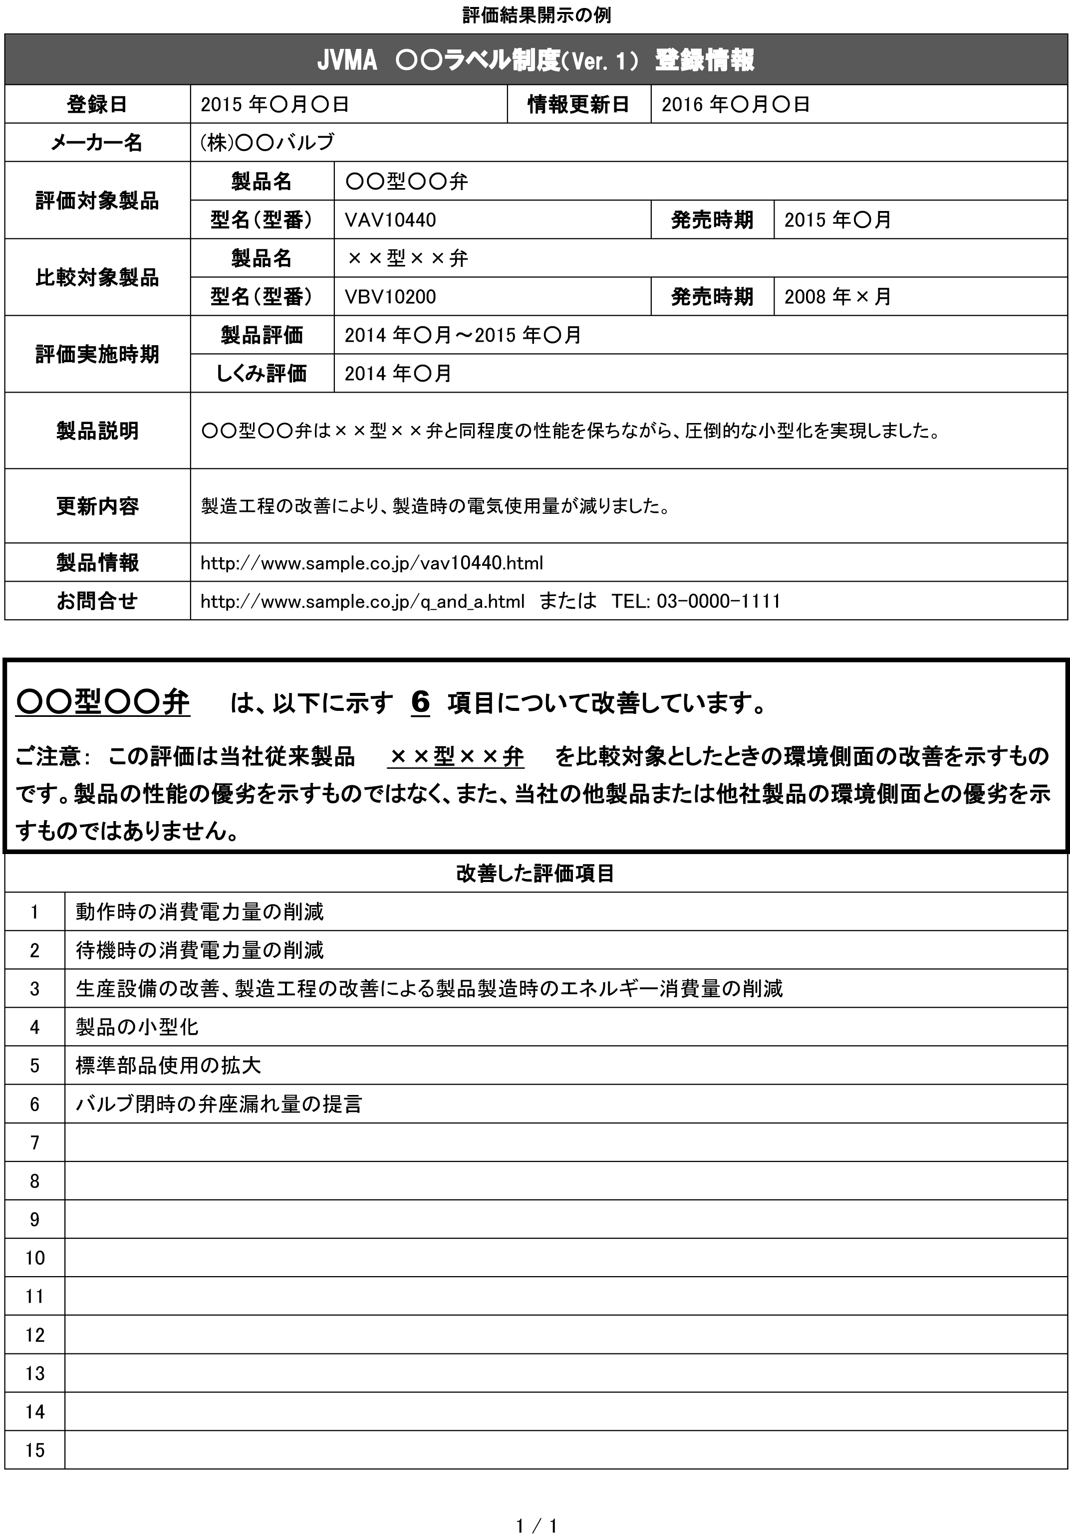
E. 製品登録フォーム

環境配慮バルブ登録制度

(株)○○バルブ マイページ ログアウト
製品登録（情報更新）フォーム
情報更新時は、前回登録時の内容が記載されていますので、必要に応じ修正してください。

企業情報 ★＝入力必須項目 ※＝登録製品一覧のページに表示される項目
（※は入力した内容がそのまま掲載されますので、お間違えのないようご注意ください。）
★ | ※ | 会社名 | (株)○○○バルブ ←初めから表示する（入力不要）
★ |  | 会社名（ヨミ）  全角カタカナ | 「カブシキガイシャ」等の法人格は入力しないでください。  この欄も初めから表示する
 |  | ホームページURL （任意） | 入力いただいた場合は、社名にリンクが貼られます。
★ |  | 申込担当者氏名
★ |  | 担当者所属部署名
★ |  | 担当者電話番号
★ |  | 担当者メールアドレス
★ | ※ | 直近の「しくみ評価」実施時期
製品情報 ★＝入力/選択必須項目 ※＝登録製品一覧のページに表示される項目
（※は入力した内容がそのまま掲載されますので、お間違えのないようご注意ください。）
★ | ※ | バルブの種類 | プルダウンで18種表示
★ | ※ | 評価対象製品名
★ | ※ | 評価対象製品の型番  （代表型番または型番範囲でも可）
 |  | 製品説明
 |  | 製品紹介ページURL | 入力いただいた場合は、製品名にリンクが貼られます。
★ | ※ | 販売開始（予定）日
★ |  | 評価方法 | □ 下記製品との比較 □ 新規設計目標値との比較
★ |  | 比較対象製品名
★ |  | 比較対象製品の型番  （代表型番または型番範囲でも可）
製品評価結果に関わるデータは提出不要ですが、自社でしっかり保管しておく必要があります。
新規設計目標値との比較時は入力必須ではない
入力内容の確認
次の画面で内容を確認し、利用規約に同意いただいて情報を送信いただくと登録（更新）が完了します。

